ВЛИЯНИЕ ЗНАКА ДЕФОРМАЦИИ НА РОСТ SIGE НАПРЯЖЕННЫХ СТРУКТУР

Д.В. Юрасов¹⁾, А.В.Новиков¹⁾, М.В. Шалеев¹⁾, П.А. Юнин¹⁾

¹⁾ Институт физики микроструктур РАН, Нижний Новгород

Значительное расширение возможностей зонной инженерии полупроводниковых гетероструктур на основе кремния и германия в настоящее время достигается за счет использования в качестве подложек для их формирования не только стандартных кремниевых подложек, но также релаксированных SiGe буферов и Ge подложек. В этой связи актуальными становятся исследования особенностей роста напряженных SiGe структур на этих подложках. Проведенные ранее для GeSi/Si структур, выращенных на релаксированных Si_{1-x}Ge_{x}/Si(001) (x≤35%) буферах, исследования релаксации упругих напряжений за счет развития шероховатости поверхности продемонстрировали [1], что существенное влияние на момент смены механизма роста с двумерного на трехмерный для этого класса гетероструктур помимо рассогласования кристаллических решеток пленки и подложки оказывает также наличие в структуре слоев с различным знаком деформации.
В данной работе исследования особенностей релаксации упругих напряжений выполнены для широкого класса SiGe гетероструктур, выращенных методом МПЭ на релаксированных SiGe буферах и Ge подложках. Использование различных подложек позволило выявить влияние знака деформации отдельных слоев на их рост. Обнаружено, что при одинаковом по модулю рассогласовании кристаллических решеток критическая толщина двумерного роста растянутых GeSi слоев на Ge(001) подложках значительно больше, чем сжатых SiGe слоев на Si(001) подложках (рис.1). Данные различия связываются с влиянием знака деформации на шероховатость поверхности роста [2]. Согласно результатам исследований структур с помощью дифракции быстрых электронов и атомно-силовой микроскопии при осаждении растянутых GeSi слоев на SiGe/Si(001) буферы и Ge(001) подложки происходит уменьшение шероховатости поверхности. В тоже время, уже на начальных этапах осаждения сжатых SiGe слоев на Si(001) подложки и SiGe буферы наблюдается развитие микрошероховатости поверхности, которое впоследствии приводит к формированию наноостровков (рис. 1b). Продемонстрировано, что благодаря формированию на релаксированных SiGe буферах слоев с различным знаком деформации появляются дополнительные возможности по управлению механизмом роста напряженных SiGe слоев.
Работа выполнена при поддержке РФФИ (гранты № 13-02-01006 и 14-02-01116-а) и гранта Президента РФ молодым ученым кандидатам наук МК-4892.2013.2.
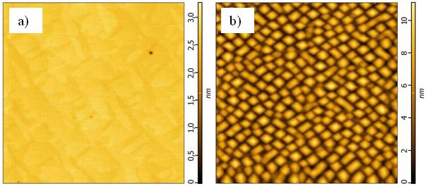
Рис.1 АСМ снимки поверхности Ge_{0.65}Si_{0.35}/Ge(001) слоя толщиной 8 нм (а) и Si_{0.65}Ge_{0.35}/Si(001) слоя толщиной 3.5 нм (b).

Литература

- M.V. Shaleev, A.V. Novikov, D.V. Yurasov, et. al., Appl.Phys. Lett. 101, 151601 (2012).
- Y. H. Xie, G. H. Gilmer, C. Roland, et. al., Phys. Rev. Lett. 73, 3006 (1994).

